危险化学品管理和应急演练实战

课程背景：
近年来,由于化学品泄漏没有及时正确的处理继而引发火灾爆炸的事故发生频繁，江苏盐城化工厂3.21储罐爆炸，天津8.12危险品仓库爆炸事故，2010年辽宁省大连中石油原油库输油管道爆炸事故，福建漳州古雷半岛石化的腾龙芳烃PX项目爆燃事件，2013年6.3吉林德惠宝源丰禽业公司特大火灾, 8.2中荣粉尘爆炸事故，1998年西安“3.5”煤气大爆炸事故等等都给我们敲响了警钟！只有认识和了解化学品的特性和应急要点，严格规范现场管理，应急演练，时刻准备，才能以预防为主，将事故消灭在萌芽状态。
中国有句古话叫“知己知彼，百战百胜”，所以我们特此开发此《危险化学品管理和应急演练实战》课程。从化学品的认知，各类化学品的物理和化学特性以及应急要点和应急演练实战等内容，专业而又让员工积极参与其中的授课方式，让学员掌握正确的化学品管理知识，应急管理知识和应急能力。使得安化学品和火灾应急管理工作更易落实，把“应急管理，预防为主”真正放在管理的首位。

课程收益：
- 理解环境应急演练的意义和分类
- 掌握生产应急演练的策划、实施和总结
- 掌握各种不同种类化学品的特性以及紧急情况的处置
- 学会编写应急准备和响应的演练脚本和如何进行模拟演练
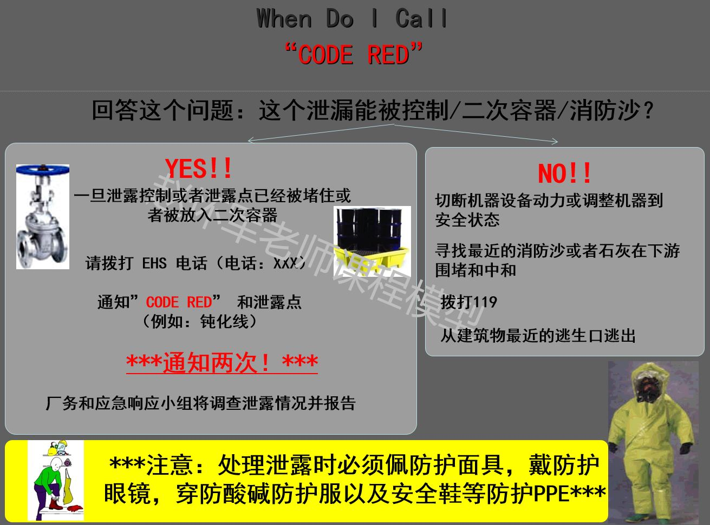
课程模型：
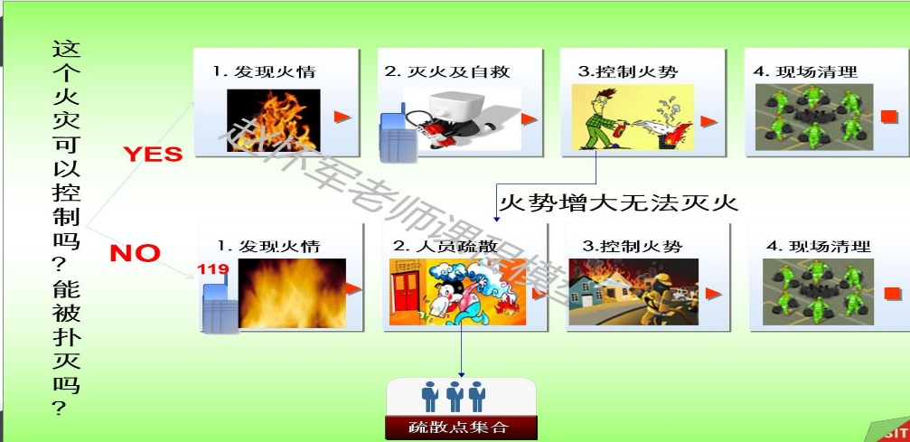
化学品（硫酸）泄漏一般流程
火灾应急一般流程
授课天数： 3天，6小时/天

学员对象：企业中各级EHS管理人员和紧急应变小组人员，各级部门管理人员，ERC人员，化学品仓库管理人员，生产经理，生产一线领班或者员工，化学品采购人员，化学实验室作业人员等。

授课方式：
A.启发互动式教学，课堂演讲，图片示例，现场练习，学员易于感悟，接受并改善；
B.语言通俗易懂、幽默风趣、互动性强，利用经典案例分享，视频观看，小组讨论，能让大家在学中练，在练中学，寓教于乐，立刻产生提升和改变。

课程大纲

前言：化学品环境应急管理刻不容缓
- 天津塘沽事件对环境的冲击
- 几大著名环境事件对环境的冲击以及处罚
- 环境应急管理的重点

第一部分：企业常见化学品危险特性简介
1.化学品的定义和分类
- 化学品的定义
- 化学品的分类（TDG,GHS简介）
- 化学品安全技术说明说内容和项目顺序GB/T16483-2008
- 化学品安全标签的要求以及如何编写化学品安全标签
2.企业常见危险化学品的理化与危害特性和火灾的扑救简介
易燃易爆气体、易燃液体、易燃固体、自燃物质、遇湿易燃物品、氧化剂与有机过氧化物、有毒品、腐蚀品、放射性物品、爆炸品， 这几类危险化学品的种类，特性以及影响其火灾或者爆炸的主要参数(融入GB30000.X -2013标识和标志要求)
3. 化学品储存、使用要求简介

第二部分：应急管理以及应急演练
1. 应急管理的背景和概述
- 应急管理发展历程碑
- 应急管理的相关法律法规简介
- 应急救援体系的建立
- 应急预案的分类
2．应急预案编制
- 突发环境事件应急预案编制导则
- 中小企业应急预案范本
- 小练习--应急预案编写（补充未完成部分）
3. 演练脚本编制和桌面演练
1）应急演练的分类
2）应急演练脚本编制
范例一：XX应急演练脚本
范例二：XX企业应急演练脚本
3)应急演练脚本编制和桌面演练
4.应急演练实战和报告编制
1)实战模拟演练范例介绍（视频）
2)应急演练总结报告编制

总结：保护环境、营造一个绿色的世界

Q&A

